♪月齢にあったお気に入りの絵本を見つけたり、
府中市フチュール登録団体協働講座
おはなしとあそぼ！ひろば

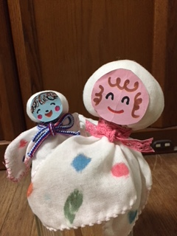
わらべ歌で遊んだり、簡単なおもちゃを作ったり♪

ママも楽しいひと時を過ごしませんか 募集中！
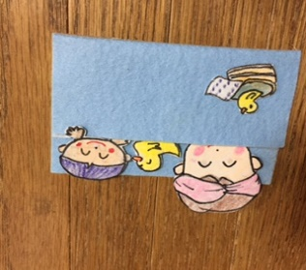
10月28日(月)、11月25日(月)
12月23日(月)、1月27日(月)
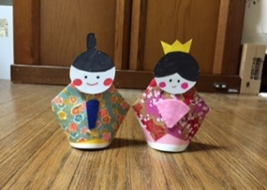
2月17日(月)、3月23日(月)全6回シリーズ
・時間 10時～11時30分
・対象 6ヶ月～3歳親子 12組
＊場所：スクエア21・府中市フチュール和室
・材料費：600円（100円×6回分）
・保険料:300円（50円×6回分）

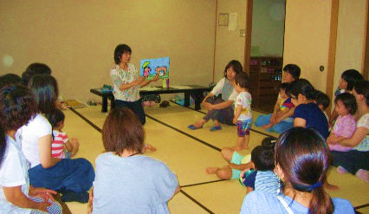
プログラム
・絵本や手袋人形で・・・
・わらべ歌で、親子ふれあいあそび！
・簡単な工作を作って、一緒にあそぼ！

主催：おはなし夢くらぶ https://ohanashiyumeclub.jimdo.com

「おはなし夢くらぶ」は、保育所や学童クラブ、学校図書室の職員と
ＯＢのグループです。
絵本やおはなしが大好きな仲間が集まりました。
楽しい子育てのお手伝いをします。
申込:須山優子 ☎090-1819-6118 Email：y-harmony@jcom.home.ne.jp

